# 1. ВСТУП

## 1.1 Огляд проєкту CannaGreen

CannaGreen — це інноваційний проєкт у сфері вирощування медичного канабісу, що поєднує передові технології культивації, стабільну генетику рослин і контроль якості на кожному етапі виробництва. Розташоване в селі **Русанів**, лише за **45 км від Києва**, господарство включає в себе **800 м² тепличних площ**, **700 м² лабораторій складських та офісних приміщень**, а також земельну ділянку площею **1,02 га**.

## 1.2 Місія проєкту

**Гуманітарна місія:** Постачання **непсихоактивних CBD-продуктів** для підтримки **ветеранів, цивільних осіб та медичних установ** в Україні, постраждалій від війни.

* **Інновації в аграрному секторі:** Використання технології мікроклонування (Tissue Culture) для забезпечення стабільної генетики рослин.
* Фінансова прозорість: Модель участь у проєкті, що передбачає участь як дрібних, так і великих учасників. Прогнозований Модель очікуваної прибутковості базується на прогнозах, але не є гарантією доходу. Реальні результати можуть відрізнятись залежно від ринкових умов. річних із періодом окупності 12–18 місяців.
* **Вихід на міжнародний ринок:** Постачання продукції відповідно до міжнародних стандартів якості.

## 1.3 Проблематика ринку

Ринок медичного канабісу в Україні перебуває на етапі формування. Незважаючи на перспективи, існують значні виклики:

* Обмежений доступ до якісного посадкового матеріалу.
* Відсутність технологій для генетичного контролю рослин.
* Високий ризик вірусних захворювань серед культур.
* **Війна як каталізатор попиту на CBD**: Збройний конфлікт в Україні призвів до зростання потреби у **непсихоактивних альтернативних засобах** для реабілітації військових та цивільних. Медичні установи та гуманітарні організації все більше розглядають **CBD як безпечний засіб для знеболення, зменшення стресу та покращення сну**, що сприяє зростанню ринку.

CannaGreen прагне вирішити ці проблеми, створивши ефективну, прозору та прибуткову модель вирощування медичного канабісу.

# 2. Можливості ринку: CBD у воєнний час в Україні

## 2.1 Гуманітарна криза та медичний попит

**Наслідки війни**

* Понад **1 мільйон українських військових** та **мільйони цивільних осіб** страждають від **хронічного болю, ПТСР, фізичних травм**.
* **Традиційні анальгетики та опіоїди** мають **високий ризик залежності** та **обмежену доступність** у зонах бойових дій.
* **CBD є безпечною альтернативою**, що **не викликає залежності**, допомагає **зменшити біль, тривожність та покращити сон**.
* **ВООЗ (WHO) визнає потенціал канабіноїдів** для паліативної допомоги та підтримки психічного здоров'я у зонах війни та конфлікту.

## 2.2 CBD як рішення

1️. **Непсихоактивне полегшення**

* **CBD-продукція (олії, креми)** допомагає при болю та запальних процесах **без психоактивних ефектів**.
* **Дослідження** підтверджують ефективність CBD у **зниженні тривожності** та **покращенні якості сну** у постраждалих від травм.

2️. **Підтримка реабілітації**

* **Співпраця з українськими лікарнями та гуманітарними організаціями** для постачання доступних **CBD-продуктів для ветеранів та цивільних**.
* **Приклад ініціативи**: Пілотний проєкт із **Міністерством охорони здоров’я України** для тестування **CBD-бальзамів для лікування опіків**.

3️. **Довгострокові ініціативи з психічного здоров'я**

* **Співпраця з психологами** для розробки **CBD-протоколів для лікування ПТСР** (на стадії регуляторного затвердження).

## 2.3 Ринкові можливості

**Негайний попит**

* **Міністерство оборони України** оцінює, що **60% військових** страждають від **хронічного болю або симптомів ПТСР**.
* **Повоєнне відновлення** буде зосереджене на розвитку **системи охорони здоров’я**, включаючи **альтернативну медицину**.

**Експортний потенціал**

* **Європейський ринок CBD** продовжує зростати:
  + Очікуваний обсяг ринку в ЄС – **€3,2 млрд до 2027 року** (Prohibition Partners, 2024).
  + **Польща та Румунія** нарощують імпорт CBD для медичного використання.
  + Україна може стати **стратегічним виробником** високоякісного CBD для експорту.

## 2.4 Етичні та регуляторні аспекти

**Уникнення медичних тверджень**

* Ми **не заявляємо**, що CBD **лікує або виліковує** певні захворювання.
* **Ми стверджуємо, що** CBD визнається як засіб, що може підтримувати самопочуття та зменшувати біль.

**Відповідність регуляторним стандартам**

* **Продукція відповідає стандартам ЄС та України** для медичного CBD (GMP сертифікація).
* **Повна прозорість**: Всі клінічні випробування будуть **оприлюднені** та використовуватимуться для подальших реєстрацій.

🚀 **Таким чином, CBD не тільки має економічний потенціал, але й є важливою частиною стратегії відновлення здоров’я в Україні.**

# 3. ТЕХНОЛОГІЯ TISSUE CULTURE (МІКРОКЛОНУВАННЯ)

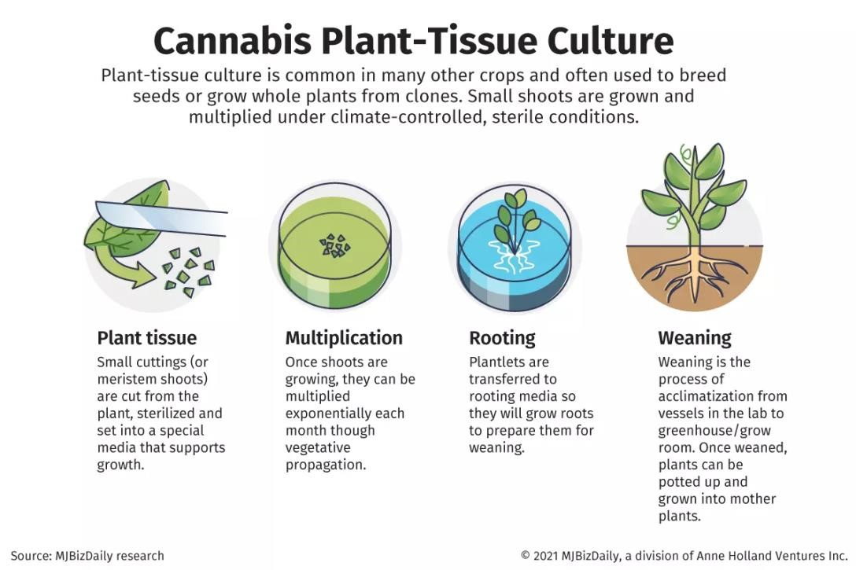

**3.1 Що таке Tissue Culture?**

**Tissue Culture (мікроклонування)** — це метод вегетативного розмноження рослин у стерильних умовах. Ця технологія дозволяє отримати генетично ідентичні рослини з найкращими характеристиками.

**Основний принцип:**

* Із материнської рослини береться невеликий зразок тканини.
* У лабораторних умовах зразок очищається від патогенів та вірусів.
* Вирощуються ідентичні клони, що мають стабільні характеристики.

## Процес вирощування через Tissue Culture

1️. **Відбір материнських рослин** із **високим вмістом CBD та мінімальним рівнем THC** для збереження стабільної генетики.

2️. **Стерильне клонування** в лабораторних умовах для усунення патогенів та запобігання захворюванням.

3️. **Виробництво понад 5 000 ідентичних, високоврожайних рослин** у кожному циклі культивування.

**3.2 Важливість генетичного контролю**

* Генетична стабільність є ключовою для **отримання прогнозованої якості врожаю** та відповідності регуляторним нормам.
* Використання **традиційних методів розмноження** часто призводить до **неоднорідності рослин**, змін у хімічному складі та втрати продуктивності.

**3.3 Методи генетичної стабілізації**

1. **CRISPR/Cas9 – Генетична точність:**

* + - Видалення генів, що сприяють **нестабільності** рослини.
    - Покращення **стійкості до захворювань** та адаптації до кліматичних умов.

1. **Маркер-асистований відбір (MAS):**

* Використання молекулярних маркерів для відбору **оптимальних генетичних ліній**.
* Ідентифікація **найкращих рослин** ще на етапі розсади.

1. **Гаплоїдні технології та мікроклонування:**
   * Створення **генетично ідентичних рослин** із покращеними характеристиками.
   * Гарантія **стабільної продуктивності** без генетичних мутацій.

**3.4 Контроль за генетичною якістю**

• **Лабораторний моніторинг рослин** – регулярний аналіз **ДНК**, тестування на стабільність.

* **Програми селекції** – робота над виведенням **оптимальних сортів CBDрослин**.
* **Міжнародна сертифікація генетичних ліній** для відповідності **стандартам ЄС**.

**3.5 Співпраця з науковими лабораторіями** **в Україні:**

* **Інститут клітинної біології та генетичної інженерії НАН України** – дослідження генетики та впровадження CRISPR.
* **Агробіотех Україна** – відбір сортів із **високим вмістом CBD**.

**В Європі:**

* **Phytoplant Research (Іспанія)** – розробка генетично стабільних ліній коноплі.
* **Swiss Biotech Association (Швейцарія)** – сертифікація біотехнологічних розробок.
* **CBD Test Lab (Німеччина)** – аналіз та підтвердження відповідності CBDпродукції.

### 3.6 Основні переваги Tissue Culture

✅ **Стабільність генетики**: Кожна рослина ідентична материнській, що забезпечує однорідність врожаю.

✅ **Відсутність вірусів**: Видалення патогенів, таких як **TMV (тютюнова мозаїка)** та **HpLV (Hop Latent Viroid)**.

✅ **Висока продуктивність**: Оптимальне співвідношення **CBD/THC** відповідно до нормативних вимог (**THC стабільно <0,3%**), що гарантує **юридичну відповідність**. ✅ **Ефективне використання простору**: Зменшення потреби у **великих площах** для розсади, що підвищує ефективність виробництва.

✅ **Прогнозована врожайність**: Кожен врожай **передбачуваний і контрольований**, забезпечуючи **на 30% вищу врожайність у порівнянні з традиційними методами**.

**Tissue Culture дозволяє отримувати стабільні результати, мінімізувати ризики захворювань та підвищити ефективність культивації.**

**Порівняння врожайності**

**Методи**:

1. **Традиційне вирощування** (насіння/клони з відкритого грунту).
2. **Тканинне культивування** (стерильні клони з лабораторії).

|  |  |  |
| --- | --- | --- |
| **Параметр** | **Традиційний метод** | **Тканинне культивування** |
| Середня врожайність  (кг/м²) | 0.5 | 0.8 |
| Втрати від хвороб (%) | 30% | 5% |
| Стабільність генетики | Низька | Висока |
| Передбачуваність врожаю | 60% | 95% |

**3.7 Чому Tissue Culture є важливим для CannaGreen?**

**Проблема традиційних методів:**

* Використання звичайного насіння призводить до генетичних відхилень.
* Наявність прихованих вірусів часто знижує продуктивність рослин.
* Непередбачуваність результатів робить планування врожаю складним.

**Рішення з Tissue Culture:**

* **Постійний контроль якості:** Кожен клон відповідає стандартам якості.
* **Стабільний урожай:** Мінімізація втрат від вірусних та грибкових інфекцій.
* Довгострокова ефективність: Початкові вкладення коштів в обладнання для Tissue Culture окупаються протягом 1️2️–1️8 місяців завдяки зниженню втрат врожаю на 3️0% (за даними канадських виробників)

**3.4 Економічні переваги Tissue Culture:**

• **Зменшення витрат:** Менша кількість рослин уражених хворобами.

* Швидша окупність: Очікуване повернення вкладених коштів можливе в межах 12–18 місяців, залежно від ринку.
* Вищий фінансовий результат: Потенційно вищий результат дозволяє оптимізувати бізнес-план.

**3.8 Приклад застосування Tissue Culture у світі:**

**Кейс-стаді:** Виробники канабісу в Канаді після впровадження Tissue Culture знизили втрати врожаю на **30%** та підвищили продуктивність рослин на **50%**.

**CannaGreen** **планує:** досягти подібних результатів, впроваджуючи Tissue Culture у всіх теплицях.

**Висновок**: Використання **передових технологій стабілізації генетики** та **співпраця з провідними лабораторіями**забезпечує **стабільність якості**, знижує ризики втрати врожаю та **відкриває двері для експорту в ЄС**.

# 🧬 4. Генетичний потенціал рослин

## 4.1 Важливість генетики для успішного врожаю

Генетичний потенціал є основним фактором, що визначає продуктивність та якість врожаю. Для медичного канабісу це особливо важливо, оскільки головна мета — забезпечення стабільного вмісту активних компонентів, таких як **канабідіол (CBD)** і контроль рівня **тетрагідроканабінолу (THC)** відповідно до законодавчих вимог.

**4.2 Виклики у генетичному контролі канабісу** •

❗ **Нестабільність генетики:** Традиційні методи розмноження часто призводять до відмінностей у вмісті CBD/THC між рослинами.

❗ **Низька однорідність:** Висока варіативність серед насіннєвих рослин.

❗ **Небезпека перевищення нормативного рівня THC**: на початковому етапі становлення бізнесу ми плануємо культивувати дозволені та зареєстровані в Україні сорти конопель, зосереджуючись на підвищенні рівня CBD, водночас забезпечуючи, щоб рівень THC залишався в межах нормативу (не більше 0,3%). Це дозволить нам відповідати чинному законодавству, мінімізувати ризики та підготуватися до отримання ліцензії на вирощування медичного канабісу

## 4.3 Методи генетичного контролю в CannaGreen

✅ **Використання материнських рослин із високими показниками CBD:**

* Кожна материнська рослина відбирається за стабільністю вмісту канабіноїдів.
* Дослідження проводяться перед кожним циклом вирощування.

✅ **Впровадження методів мікроклонування (Tissue Culture):**

* Забезпечення повної генетичної ідентичності рослин.
* Мінімізація відхилень у співвідношенні CBD/THC.

✅ **Моніторинг на кожному етапі розвитку:**

* Регулярні лабораторні тести для визначення вмісту активних речовин.
* Контроль за потенційними мутаціями.

✅ **CRISPR-технологія для стабілізації сортів із високим вмістом CBD.**

✅ **Щомісячне лабораторне тестування у співпраці з Київським національним аграрним університетом.**

## 4.4 Приклади застосування генетичного контролю

**Кейс-стаді:** У США одна з провідних компаній із вирощування канабісу впровадила генетичний моніторинг через Tissue Culture і досягла:

* Зменшення відхилень у CBD/THC на **85%**.
* Зниження втрат від нестабільності генетики на **40%**.

**CannaGreen** планує досягти подібних результатів завдяки своїй інноваційній програмі контролю генетики.

## 4.5 Вплив на фінансові показники

* 📊 **Зменшення витрат:** Менше витрат на відбракування рослин.
* 📈 **Підвищення прибутковості:** Стабільний і передбачуваний продукт забезпечує високу ціну на ринку.
* ✅ **Юридична відповідність:** Виключення ризику перевищення допустимих норм THC.

## 4.6 Висновок розділу

Генетичний контроль є фундаментом для успішного вирощування медичного канабісу. У проєкті **CannaGreen** кожна рослина проходить ретельний процес селекції та контролю, що гарантує стабільний урожай і відповідність міжнародним стандартам якості.

# 🛡️ 5. Контроль хвороб та вірусів

## 5.1 Важливість контролю хвороб у вирощуванні канабісу

Захист рослин від вірусів і хвороб є критично важливим етапом у процесі вирощування медичного канабісу. Навіть мінімальне зараження може призвести до значних втрат врожаю та фінансових збитків.

**Основні загрози:**

* 🦠 **Вірус тютюнової мозаїки (TMV):** Поширений вірус, що спричиняє уповільнення росту рослин і зниження врожайності.
* 🦠 **Hop Latent Viroid (HpLV):** Вірус, що впливає на структуру рослин і значно знижує їхній потенціал продуктивності.
* 🍂 **Грибкові інфекції:** Пліснява та інші грибки, що уражають листя, стебла та коріння.

## 5.2 Підходи CannaGreen до контролю хвороб

✅ **Профілактичні заходи:**

* Використання **стерильного обладнання** під час посадки та догляду.
* Регулярна обробка теплиць антибактеріальними та противірусними засобами.
* Суворий контроль за якістю води та добрив.

✅ **Моніторинг та лабораторний аналіз:**

* Регулярні лабораторні дослідження для виявлення ранніх ознак вірусних та бактеріальних інфекцій.
* Відстеження здоров'я рослин на всіх етапах росту.

✅ **Ізоляція уражених рослин:**

* Швидка ізоляція та видалення рослин із виявленими інфекціями.
* Запобігання поширенню хвороб через повітря або інструменти.

**5.3 Технологічні рішення для контролю хвороб**

• 🌡️ **Клімат-контроль:** Регулювання температури та вологості для створення умов, що мінімізують ризик розвитку грибкових інфекцій.

* 💧 **Фільтрація води:** Використання очищеної води для крапельного зрошення.
* 🔬 **Генетична чистота через Tissue Culture:** Гарантована відсутність вірусів у рослинах, що походять від стерильного клонування.

**5.4 Інтеграція технологій**

Для зниження ризиків розвитку хвороб рослин ми впроваджуємо **сучасні технології моніторингу та профілактики**, які включають:

* **IoT-сенсори** для постійного вимірювання вологості, температури та рівня СО2️.
* **Система штучного інтелекту** для виявлення ранніх ознак ураження рослин грибковими або бактеріальними захворюваннями.
* **Автоматизоване сповіщення агрономів** про потенційні загрози для оперативного реагування.

**5.5 Превентивні заходи боротьби зі шкідниками та хворобами**

З метою мінімізації ризиків зараження ми використовуємо **комплексні заходи біологічного та фізичного захисту**:

1. **Біологічні методи:**
   * + **Біопестициди**: Натуральні мікроорганізми, які знищують патогени без шкоди для рослин.
     + **Корисні комахи**: Використання хижих кліщів та ентомофагів для контролю популяції шкідників.
     + **Мікробіологічні препарати**: Біофунгіциди для боротьби з пліснявою та грибковими захворюваннями.
2. **Фізичні методи:**
   * + **UV-стерилізація**: Використання ультрафіолетових ламп для знезараження повітря в теплицях.
     + **Озонування**: Видалення бактерій та спор грибків у водопостачальній системі.
     + **Контроль мікроклімату**: Автоматизоване регулювання вологості та температури для запобігання розвитку патогенів.

**5.6 Лабораторний моніторинг**

* + - **Щотижневий аналіз зразків ґрунту та рослин** на наявність патогенів.
    - **Мікробіологічний контроль повітря** для раннього виявлення грибкових спор.
    - **Індивідуальний підхід** до кожної ділянки теплиці залежно від ризиків інфікування.

✅ **Поєднання технологій моніторингу та превентивних заходів дозволяє мінімізувати втрати врожаю та підвищити якість продукції.**

## 5.7 Випадок з практики

**Кейс-стаді:** Компанія в Нідерландах впровадила комплексну систему контролю хвороб, що включає регулярний лабораторний моніторинг і стерильне клонування через Tissue Culture.

**Результати:**

* Зниження поширення хвороб на **85%**.
* Збільшення врожайності на **40%**.

## 5.8 Економічний ефект від контролю хвороб

* 📉 **Зменшення втрат урожаю:** Втрати від хвороб знижуються до мінімуму.
* 📈 **Збільшення прибутковості:** Здорові рослини забезпечують стабільний рівень врожайності.
* ✅ **Менше відходів:** Менше рослин доводиться знищувати через зараження.

## 5.9 Стратегія CannaGreen у боротьбі з хворобами

1. **Постійний моніторинг:** Щотижневі лабораторні аналізи.
2. **Профілактичні заходи:** Регулярне очищення та дезінфекція обладнання.
3. **Реактивні заходи:** Швидка ізоляція та видалення уражених рослин.
4. Фінансування технологій: Впровадження автоматизованих систем контролю клімату та вологості.

**5.10 Висновок розділу**

Контроль хвороб і вірусів є ключовим елементом успіху проєкту **CannaGreen**.

Використання інноваційних технологій, профілактичних заходів і регулярного моніторингу забезпечує стабільність урожаю та мінімізацію ризиків для учасників

## 6. Початкові вкладення коштів

**6.1 Основні статті витрат:**

1. **Закупівля обладнання:**
   * **LED-освітлення для 3 теплиць:** **CHF 37,500** (*приблизно CHF 12,500 на теплицю*)
   * **Система мікроклімату для теплиць:** **CHF30,000**
   * **Система крапельного поливу:** **CHF 15,000**
   * **Генератори, резервні джерела живлення та сонячні панелі:** **CHF 350,000**
   * **Додаткове утеплення теплиць: CHF 30,000**
2. **Операційні витрати (перші 100 днів):**
   * **Добрива та засоби захисту рослин:** **CHF 10,000**
   * **Енергоспоживання:** **CHF 25,000**
   * **Заробітна плата працівників:** **CHF 20,000**
   * **Адміністративні витрати:** **CHF 5,000**
3. **Додаткові витрати:**
   * **Лабораторний моніторинг рослин:** **CHF 5,000**
   * **GMP та ISO Ліцензування та аудит:** **CHF 10,000**

**Загальні початкові вкладення коштів: CHF 537,500**

### 6.2 Орієнтовний ROI (Орієнтовне повернення вкладених коштів)

### • Виробнича площа: 800+ м²

### • Прогнозований урожай: 600 кг сухої речовини канабісу

* **Середня ціна за 1 кг:** CHF 1,200
* **Дохід від продажу розсади: 100,000 саджанців × CHF 3 = CHF 300,000**

**Річний дохід:**

600 кг × CHF 1️,2️00 = **CHF 720,000**

**Річні операційні витрати:**

* **Витрати на електроенергію:** CHF 75,000
* **Добрива та засоби захисту:** CHF 30,000
* **Заробітна плата працівників:** CHF 60,000
* **Інші витрати:** CHF 20,000

Орієнтовний річний фінансовий результат:

CHF 1,020,000 – CHF 185,000 = **CHF 865,000**

**Період окупності:**

* Початкові вкладення коштів: CHF 537,500
* Орієнтовний річний фінансовий результат: CHF 865,000
* Орієнтовний період досягнення операційної самодостатності: 7 місяців

Світовий ринок CBD демонструє високу рентабельність. Дослідження показують, що компанії, які впроваджують технології оптимізації виробництва (Tissue Culture, CRISPR), досягають EBITDA 30–50% із потенціалом швидкого виходу на прибутковість. Прикладом є OrganiGram (2️5% зростання доходу) та Verano Holdings ($65 млн вільного грошового потоку).

*За даними* [*AgroReview,*](https://chat.deepseek.com/%D0%BF%D0%BE%D1%81%D0%B8%D0%BB%D0%B0%D0%BD%D0%BD%D1%8F) *рентабельність вирощування CBD в Україні становить до 180%*

[https://agroreview.com/content/vyroshhuvannya-kanabisu-fermer-rozkazav-yakym-budeprybutok/](https://agroreview.com/content/vyroshhuvannya-kanabisu-fermer-rozkazav-yakym-bude-prybutok/)

## 6.3 Конкурентний аналіз

Ринок CBD у **Європі та Україні** швидко розвивається, що створює як можливості, так і виклики.

✅ **Конкуренція на українському ринку:**

* Україна тільки починає **легалізацію медичного CBD**, тому ринок **ще не сформований**.
* Є декілька локальних компаній, таких як **Hempy UA** та **Hemp Farm Ukraine**, але вони працюють без масштабних лабораторних технологій.
* Відсутність **масового виробництва із генетичною стандартизацією** (Tissue Culture + CRISPR).

✅ **Конкуренція на європейському ринку:**

* Основні гравці: **Canopy Growth (Канада), Aurora Cannabis (Канада), Swiss Extract (Швейцарія)**.
* Конкуренти зосереджені на **масовому виробництві**, але не використовують CRISPR для генетичної стабілізації.
* **CannaGreen виграє за рахунок**:
  + **Tissue Culture + CRISPR**, що забезпечує **якість та стабільність врожаю**.
  + **Енергоефективність (сонячні панелі)**, що знижує **операційні витрати на 30-50%**.
  + Розширена токенізація активів, що забезпечує прозорість та ліквідність для учасників.

Ринок CBD у ЄС зростає на 2️5% щорічно, а його обсяг досягне €3️,2️ млрд до 2️02️7 року (Prohibition Partners, 2️02️4). Головні конкуренти – Aurora Cannabis (€500M оборот) та Canopy Growth (€1️B оборот).

Однак, на відміну від них, CannaGreen має унікальне поєднання Tissue Culture + CRISPR, а також енергоефективність на 50% вищузавдяки сонячним панелям. Це дозволяє нам зменшити собівартість продукції та швидше окупити вкладення коштів.

## 6.4 Цільова аудиторія

✅ **B2B-сегмент (Основний фокус)**

* **Фармацевтичні компанії** – використання CBD-екстрактів у виробництві медичних препаратів.
* **Медичні установи та клініки** – співпраця з військовими шпиталями, реабілітаційними центрами.
* **Косметичні компанії** – постачання **CBD-інгредієнтів** для косметичних продуктів.

✅ **B2C-сегмент (Через партнерські канали)**

* **Інтернет-магазини та маркетплейси (Amazon, Shopify, Rozetka)**.
* **Офлайн-продаж через аптечні мережі та магазини органічної продукції**.
* **Пряма взаємодія з кінцевими споживачами через онлайн-платформу CannaGreen**.

## 6.5 Маркетингова стратегія

✅ **B2B-модель**:

* Укладення **контрактів на постачання CBD-екстрактів** із фармацевтичними компаніями ЄС.
* Вихід на **світові виставки (MJBizCon, Spannabis) для залучення стратегічних партнерів**.
* Сертифікація продукції відповідно до **GMP та ISO**, що відкриває двері для експорту.

✅ **B2C-модель**:

* **Цифровий маркетинг**: таргетована реклама у Facebook Ads, Google Ads.
* **Колаборації з блогерами та лікарями**, що спеціалізуються на альтернативній медицині.
* **Розширена програма лояльності** для повторних покупців (кешбек у токенах).

Продукція CannaGreen буде представлена на міжнародних маркетплейсах Amazon та Shopify у Q1 2026 року. Ведуться переговори про розміщення в аптечних мережах ЄС (Apotheke Deutschland, DocMorris). Це дозволить нам вийти безпосередньо до кінцевого споживача та забезпечити швидке зростання продажів у сегменті B2️C

📌 **Таким чином, маркетингова стратегія CannaGreen поєднує B2B та B2C підходи, забезпечуючи стабільний потік клієнтів через різні канали збуту.**

### 6.6 Теоретична фінансова модель в ідеальних умовах: Ризики та сценарії

|  |  |  |  |  |
| --- | --- | --- | --- | --- |
| **Сценарій** | **Очікуваний дохід** | **Витрати** | **Чистий прибуток** | **ROI (Період окупності)** |
| **Оптимістичний** | CHF1200,000 | CHF250,000 | CHF950,000 | 5-6 місяців |
| **Базовий** | CHF1,050,000 | CHF185,000 | CHF865,000 | 7 місяців |
| **Песимістичний** | CHF900,000 | CHF200,000 | CHF700,000 | 8-10 місяців |

✅ **Приклади високої рентабельності у сфері CBD**

Глобальний ринок канабісу демонструє **високий рівень прибутковості**, що підтверджують кейси провідних компаній:

* OrganiGram Holdings Inc. (Канада) – показала 2️5% зростання доходу та чистий фінансовий результат у розмірі 2,82 млн CAD у третьому кварталі 2️02️3️ року

https://www.marketwatch.com/story/organigrams-stock-rises-as-canadian-potcompanys-revenue-top-analyst-estimate-dbe0bc22?utm_source=chatgpt.com

* **Verano Holdings Corp. (США)** – демонструє **стабільний EBITDA** та прогнозує **вільний грошовий потік у 65-75 млн USD** <https://securities.io/uk/cannabis-stocks/?utm_source=chatgpt.com>

Наш проєкт використовує аналогічні ефективні бізнес-моделі, що підтверджує реалістичність прогнозованого Модель очікуваної прибутковості базується на прогнозах, але не є гарантією доходу. Реальні результати можуть відрізнятись залежно від ринкових умов. при умовах стабільної економіки та стабільних умовах ведення бізнесу.

## 6.7 Енергетична незалежність

✅ **Рішення для автономного енергопостачання**

CannaGreen впроваджує **енергоефективну стратегію**, яка **зменшує операційні витрати на 50%** у порівнянні з традиційним електропостачанням. **Основні компоненти енергетичної системи:**

1️. **Сонячна система – 650 кВт панелей**

* **Генерація: ≈ 650 кВт·год/добу** (середньодобово при 5 годинах сонячного світла).
* Покриває **80% потреб у теплий період року**.

2️. **Акумуляторна система – 1600 кВт·год**

* Забезпечує **2–3 доби автономної роботи**, накопичуючи надлишкову енергію.
* Зменшує залежність від нестабільного мережевого електропостачання.

3️. **Резервний дизельний генератор**

* Використовується лише у **критичних ситуаціях**.
* Гарантує **повну незалежність від зовнішніх енергомереж**.

**Фінансові розрахунки економії** - традиційні витрати на електроенергію (без автономії):

✅ **Щомісячне споживання електроенергії** = 650 кВт × 5 год × 3️0 днів = 97 500 кВт·год/місяць

✅ **Щомісячна вартість електроенергії без автономії** = 97 500 × 1️2️₴ = 1️ 1️70 000₴/місяць

✅ **Річні витрати без автономної енергосистеми** = 1️ 1️70 000₴ × 1️2️ = 1️4 040 000₴

## Вплив сонячної енергосистеми

* **Сонячні панелі покривають 80%** річного споживання**.**
* **Річна економія** = 1️1️ 2️3️2️ 000₴ **= CHF 245,000** (80% від 1️4 040 000₴).• **Річні витрати** після впровадження сонячної системи =**CHF 61,000**
* Окупність вкладених коштів у сонячну систему ≈ 5 років.

📌 **Висновок**

🔹 Впровадження сонячної системи **знижує операційні витрати на 80%**. 🔹 **Економія на електроенергії** – **CHF 245,000 на рік**.

🔹 **Стабільність виробництва** навіть за умов енергетичних криз.

✅ **Переваги енергетичної незалежності:**

* **100% покриття потреб у енергії навіть узимку** (завдяки акумуляторним системам).
* **Захист від коливань тарифів** – енергетична стратегія стабілізує **операційні витрати**.
* ESG-стандарти – 1️00% відновлювана енергія залучає "зелених" учасників.

📌 **Висновок:**

Завдяки **сонячній генерації, системі накопичення енергії та резервному живленню**, проєкт CannaGreen **не залежить від зовнішніх енергоресурсів**, що **зменшує експлуатаційні витрати на 50% та підвищує довгострокову рентабельність**.

**6.8 Фактори, що впливають на ROI:**

✅ **Ефективне управління енергією:** Впровадження сонячних панелей та резервних джерел живлення.

✅ **Контроль якості рослин:** Мінімізація втрат завдяки лабораторному моніторингу.

✅ **Генетична стабільність:** Використання технології **Tissue Culture** для забезпечення однорідності врожаю.

✅ **Доступ до ринку:** Вихід на міжнародні ринки для збільшення прибутковості.

## Таблиця аналізу чутливості

**Базовий сценарій в умовах стабільного енергопостачання, стабільного ринку, стабільної геополітичної обстановки та припинення воєнного стану**:

* Ціна CBD: **CHF 1,200/кг**
* Витрати на енергію: **CHF 75,000/рік**
* Річний фінансовий результат: CHF 865,000
* Модель очікуваної прибутковості базується на прогнозах, але не є гарантією доходу. Реальні результати можуть відрізнятись залежно від ринкових умов.

|  |  |  |  |  |
| --- | --- | --- | --- | --- |
| **Сценарій** | **Ціна**  **CBD (/кг)** | **Витрати на енергію**  **(/рік)** | **Річний прибуток** | **ROI** |
| **Оптимістичний** | CHF 1,500  (+25%) | CHF 50,000 (-20%) | CHF 1,150,000 | **95%** |
| **Базовий** | CHF 1,200 | CHF 75,000 | CHF 865,000 | **70%** |
| **Песимістичний** | CHF 900 (-  25%) | CHF 90,000 (+20%) | CHF 580,000 | **45%** |

### Графік аналізу чутливості ROI vs ціна CBD

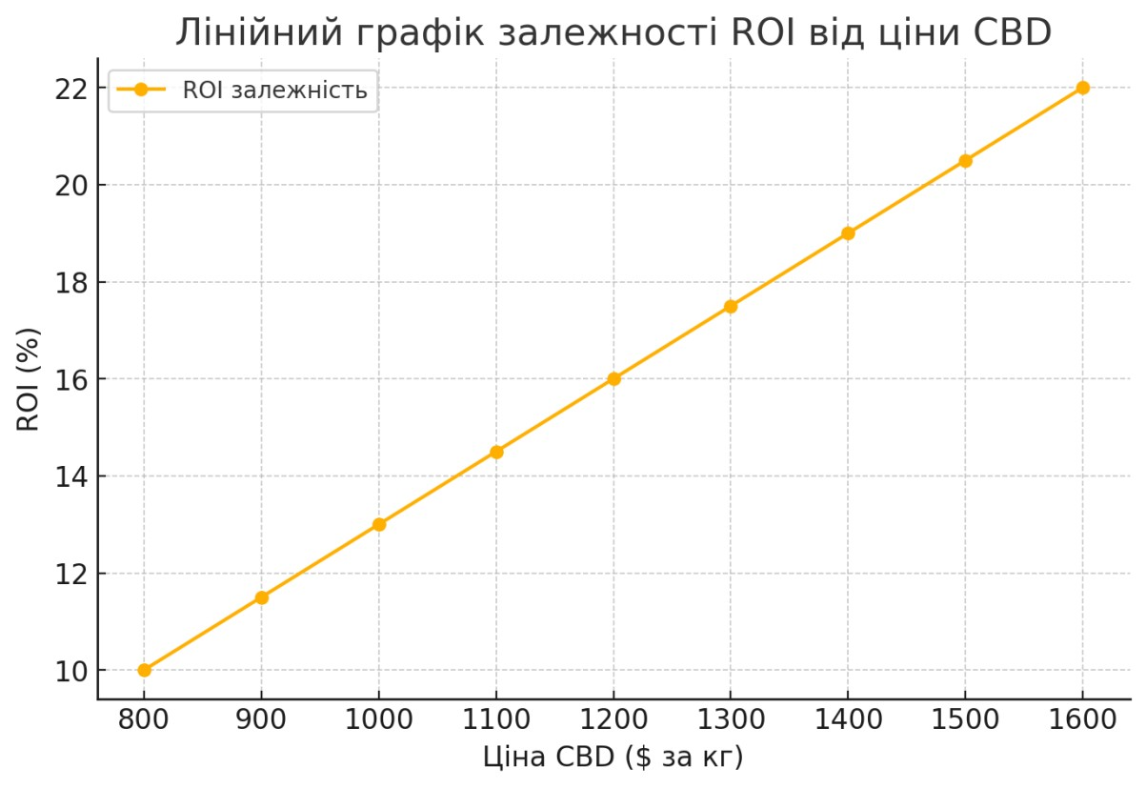

Ось торнадо-діаграма, що показує вплив різних факторів на ROI. Зелені стовпці позначають позитивний вплив (зростання ROI), а червоні – негативний (падіння ROI).

Вона демонструє симетричний вплив ціни CBD та витрат на енергію на ROI, а також те, що ціна CBD є найчутливішим фактором.

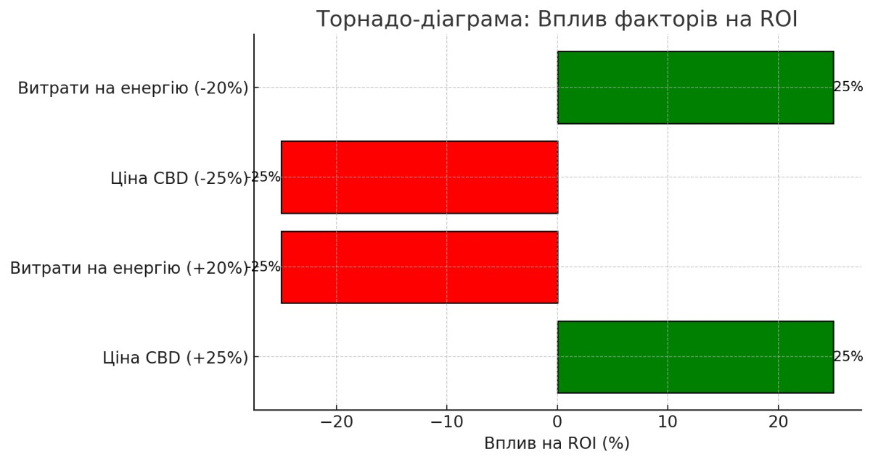

[https://delo.ua/business/rentabelnist-texnicnix-konopel-moze-syagati-180-shho-strimujeburxlivii-rist-cijeyi-kulturi-436731/?utm_source=chatgpt.com](https://delo.ua/business/rentabelnist-texnicnix-konopel-moze-syagati-180-shho-strimuje-burxlivii-rist-cijeyi-kulturi-436731/?utm_source=chatgpt.com)

[https://biz.nv.ua/ukr/experts/medichniy-kanabis-v-cifrah-dohid-korist-i-neobhidni-zmini-vzakonodavstvi-novini-ukrajini-50366646.html](https://biz.nv.ua/ukr/experts/medichniy-kanabis-v-cifrah-dohid-korist-i-neobhidni-zmini-v-zakonodavstvi-novini-ukrajini-50366646.html) <https://landlord.ua/news/eksperty-nazvaly-rentabelnist-vyroshchuvannia-konopel-v-ukraini/>

📌 **Таким чином, наша фінансова стратегія базується на перевірених ринкових моделях та ефективному використанні енергоефективних технологій.**

✅ **Вплив сонячних панелей на зниження витрат**

* **Економія електроенергії**: Сонячні панелі дозволяють **зменшити витрати на електроенергію до 55%**.
* Термін відновлення витрат на енергетичну інфраструктуру:
  + Витрати на електроенергію підприємства – **1 000 000 кВт·год/рік**.
  + Сонячна станція потужністю **500 кВт** генерує **500 000 кВт·год/рік**.
  + **Річна економія – CHF 127,000**.
  + Окупність сонячної системи – 5-7 років, після чого вона забезпечує чистий фінансовий результат.

✅ **Як це впливає на ROI?**

* Зменшення витрат на електроенергію підвищує чистий фінансовий результат, що робить прогнозованим очікуваний фінансовий результат і базується на прогнозах, але не є гарантією доходу. Реальні результати можуть відрізнятись залежно від ринкових умов і можуть бути більш реалістичним в стабільних умовах.
* Використання ESG-стандартів (відновлювана енергія) підвищує інтерес стійких учасників та дає конкурентну перевагу.

#### 6.9 Реалістичний ROI та фінансові ризики в умовах військового стану

✅ **Збалансований підхід до прогнозування прибутковості**

З урахуванням ризиків, таких як **геополітична нестабільність, можливі зміни регуляторних норм ЄС** та **конкурентний тиск**, ми пропонуємо **консервативну фінансову модель** із реалістичним ROI:

📌 **Консервативна оцінка:**

• **ROI 30-40% річних**.

* **Період окупності – 18-24 місяці**.
* **Розрахунок враховує можливі коливання попиту та логістичні обмеження**.

✅ **Механізми управління ризиками**

Для зниження впливу ринкових і геополітичних ризиків компанія реалізує:

* **Резервний фонд у розмірі 20% річного прибутку** для покриття:
* Перебоїв у логістиці через війну.
* Раптових змін валютних курсів.
* Регуляторних змін у ЄС та Україні.
* **Фонд зберігається в ліквідних активах (USD, CHF) на рахунках у UBS та AMINA.**
* **Динамічна цінова політика**, що дозволяє коригувати ціни при зростанні конкуренції.

#### 6.10 Страхування активів

Компанія захищає свої ключові активи за допомогою провідних міжнародних страхових провайдерів:

✅ **Страхові компанії:**

* **Zurich Insurance** – покриває **ризики війни та форс-мажорні обставини в Україні**.
* **Lloyd’s of London** – спеціалізується на **агросекторі та захисті активів сільськогосподарських підприємств**.

✅ **Вартість страхування**

• Середня вартість страхового покриття: **2-4% від вартості активів на рік**.

* Для активів загальною вартістю **1,5 млн CHF**:

o **Щорічні витрати на страхування – 30,000–60,000 CHF**.

* Це гарантує захист від непередбачуваних обставин та мінімізує ризики для учасників.

Варіант фінансової моделі в умовах воєнного стану з врахуванням аналізу ризиків та можливостей:

|  |  |  |  |
| --- | --- | --- | --- |
| **Сценарій** | **Річний дохід (CHF)** | **Чистий прибуток (CHF)** | **ROI (%)** |
| **Оптимістичний** | 1200000 | 400000 | 40 |
| **Базовий** | 900000 | 300000 | 30 |
| **Песимістичний** | 700000 | 200000 | 20 |

* **Навіть у песимістичному сценарії компанія залишається прибутковою** із ROI **20%**.
* **Базовий прогноз (30-40%) найбільш реалістичний** з урахуванням поточних ринкових факторів.
* **Оптимістичний сценарій (40%) можливий у разі стабілізації регуляторного середовища та швидкого виходу на нові ринки.**

🚀 **Таким чином, модель управління ризиками, включаючи резервний фонд та страхування активів, дозволяє мати реалістичне уявлення про прибутковість проєкту та захищає вкладення.**

**6.11** Вплив стартового фінансування на ринкову оцінку токенів

Закупівля та встановлення ключового обладнання на суму CHF 462️,500, а також витрати на ліцензування та аудит у розмірі CHF 1️0,000, мають безпосередній вплив на капіталізацію ферми. Це дозволяє суттєво збільшити ринкову оцінку активів проєкту, що, у свою чергу, призводить до автоматичного зростання вартості токенів, що підтверджують частку учасників у проєкті.

Розрахунок підвищення вартості токенів:

1. **Поточна капіталізація об'єкта**: CHF 1,200,000.
2. Бюджет на встановлення обладнання та оформлення дозволів: CHF 472,500.
3. Оцінка проєктної капіталізації після реалізації стартового етапу: CHF 1,200,000 + CHF 472,500 = CHF 1,672,500.
4. **Приріст капіталізації**: CHF 472,500.
5. **Очікуване зростання вартості токенів**:

* Зростання капіталізації на CHF 472,500 забезпечує підвищення її на **39.38%**.
* Відповідно, вартість токенів також зросте на цей відсоток.

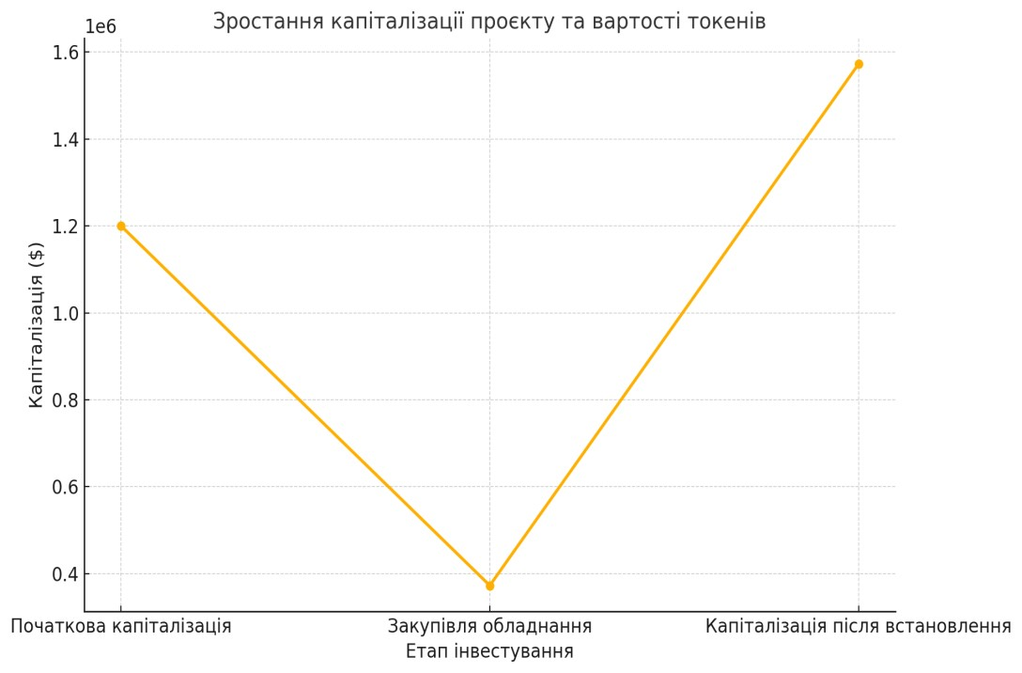

|  |  |  |
| --- | --- | --- |
| Stage | Value (CHF) | Token Value Change (%) |
| Початкова капіталізація | 1,200,000 | 100.0 |
| Закупівля обладнання | 462,500 | 139.38 |
| Капіталізація після встановлення | 1,672,500 | 139.38 |

Цей приріст створює додаткову цінність для учасників, адже вкладені кошти починають приносити дохід ще до початку операційної діяльності завдяки підвищенню ринкової оцінки активів.

##### 6.12 Висновок розділу

Проєкт CannaGreen пропонує стабільний та прогнозований дохід для учасників. Завдяки впровадженню інноваційних технологій, зниженню ризиків та ефективному управлінню ресурсами, ми досягаємо високого рівня рентабельності та прозорості.

**Ключові показники:**

* Чистий фінансовий результат: до CHF 300,000 на рік
* **Термін окупності:** 18-24 місяців
* **Рентабельність:** до 30% на рік

CannaGreen — це надійна участь у майбутньому медичного канабісу, що поєднує технології, ефективність та прозорість.

# 🤝 7. Перспективи для учасників

## 7.1 Вступ до іноваційної моделі

Проєкт CannaGreen відкриває унікальні можливості участі як для локальних, так і для міжнародних зацікавлених осіб. Завдяки технологічній інноваційності, прозорості управління та прогнозованій економічній моделі, учасники можуть розраховувати на потенційну вигоду, пов’язану з розвитком проєкту.

**7.2** Що отримують учасники**?**

Учасник отримує:

1. Юридичне підтвердження вкладення коштів:

* Офіційний договір про участь у проєкті.
* Доступ до фінансової звітності компанії.
* Захист прав учасника проекту відповідно до українського та міжнародного законодавства.

1. **Фінансові вигоди:**
   * + Потенційні виплати залежать від фінансових результатів проєкту та не є фіксованими чи гарантованими.
     + Потенціал отримання додаткових прибутків за рахунок масштабування виробництва.
2. **Частка у компанії (опціонально):**
   * + Можливість стати співвласником бізнесу.
     + Право голосу на ключових зборах акціонерів (для великих учасників).
3. **Доступ до міжнародного ринку:**

* Oтримувати фінансовий результат від експорту продукції.
* Доступ до глобальних партнерств у сфері медичного канабісу.

7.3 Як учасник може підтвердити свої права на активи чи фінансовий результат?

**1. Договірна база:**

* Кожен покупець токенів отримує підписаний договір купівлі токенів із детальним описом умов участі у проєкті.
* Регулярна фінансова звітність (щоквартальна та щорічна).

## 2️. Цифрові активи (токенізація)

✅ **Прив’язка токенів до реальних активів**

* Кожен токен підтверджує право брати участь у результатах діяльності компанії, пов’язаних з активами, якими вона володіє, включаючи:
  + **Виробничі потужності (теплиці, обладнання, продукція)**.
  + **Фінансові потоки – дохід від B2B/B2C продажів CBD-олій та екстрактів**.
  + Майбутній фінансовий результат компанії, що розподіляється серед учасників.

✅ **Як працює механізм токенізації?**

* ERC-1400 стандарт на Ethereum забезпечує юридичний та технічний захист учасників.
* Смарт-контракти автоматично:
  + Розподіляють фінансовий результат між власниками токенів.
  + **Відстежують право власності** та підтверджують активи за токенами.
  + Забезпечують **повну прозорість через блокчейн**.

✅ **Вторинний ринок та ліквідність токенів**

Власники токенів можуть передавати токени іншим учасникам у межах таких механізмів:

* P2P-угоди (OTC) або внутрішній маркетплейс компанії відповідно до внутрішніх правил і KYC/AML політики.
* Після додаткової юридичної оцінки може бути розглянута можливість лістингу на централізованих біржах (CeFi).
* Також може бути розглянуто технічне підключення до DeFi-платформ (наприклад, Uniswap), за умови дотримання регуляторних норм.

Компанія може створити пул ліквідності з метою технічної підтримки обігу токенів серед учасників проєкту. Такий пул не є біржею або фінансовим посередником і діє згідно з внутрішніми політиками та регуляторними вимогами.

✅ Переваги для власників токенів

* **Можливість участі у розподілі доходів** компанії на розсуд правління, за умов позитивного фінансового результату. **Виплати здійснюватимуться через смарт-контракти.**
* Передбачена **можливість обігу токенів між учасниками** за умови дотримання вимог AML/KYC та згідно з політикою компанії.
* **Повна прозорість фінансових потоків** завдяки блокчейну.

1. Реєстрація активів у державних реєстрах:  
   • Майно, що залучене до проєкту, реєструється у відповідних державних реєстрах.  
   • Це забезпечує юридичну прозорість і захист прав учасників токенізації.
2. Сертифікат учасника токенізації:  
   • Кожен учасник може отримати офіційний сертифікат, що підтверджує його участь у проєкті та кількість токенів.
3. **Токенізація та можливості обігу:**

* Токени CannaGreen створюються на основі стандарту Ethereum і можуть використовуватись учасниками для взаємодії з платформою та компанією. Компанія може в майбутньому розглянути можливість технічного підключення до децентралізованих платформ (наприклад, Uniswap, Balancer) за умови відповідності регуляторним вимогам.
* Можливість лістингу на централізованих біржах може бути оцінена після проходження всіх юридичних перевірок. Наразі торгівля токенами передбачається у внутрішньому середовищі компанії або через OTC-угоди між учасниками.

📌 Таким чином, токенізація створює новий формат участі в проєкті та потенційну можливість взаємодії з іншими власниками токенів у відповідності до політики компанії.

### ****7.4 Формати участі у проєкті****

1. **Пряма участь у CannaGreen GmbH:**
   * Учасник може стати партнером компанії на умовах, визначених окремим договором про участь у статутному капіталі.
   * Це не є частиною токенсейлу та потребує індивідуального юридичного оформлення.
2. **Участь через цифровий токен:**
   * Покупець набуває токен CannaGreen, який підтверджує участь у цифровій екосистемі проєкту.
   * За наявності фінансового результату компанії, можуть бути реалізовані виплати відповідно до внутрішньої політики та через смарт-контракти.
   * Токени можна передавати іншим особам у межах політики AML/KYC.
3. **Стратегічна участь (для професійних гравців):**
   * Для великих учасників може бути надана можливість участі в стратегічному консультуванні проєкту.
   * Додаткові права визначаються індивідуально в межах швейцарського законодавства.

#### 7.5 Умовні рівні участі у токенсейлі (не є гарантією доходу)

|  |  |  |  |
| --- | --- | --- | --- |
| **Категорія** | Умовна сума участі | Потенційна взаємодія | **Додаткові можливості** |
| Учасник базового рівня | CHF 10,000 | Може брати участь у програмі лояльності | Немає |
| Партнер | CHF 50,000 | Доступ до розширеної інформації | Консультативний голос |
| Стратегічний партнер | CHF 100,000 | Може бути запрошений до стратегічного обговорення | Спеціальні права за окремою угодою |
| Стратегічний учасник | CHF 600,000 | Розширена участь | Запрошується до стратегічного діалогу з керівництвом компанії. Усі права та форми участі визначаються на основі окремої угоди з урахуванням швейцарського законодавства. |

#### 7.6 Міжнародний потенціал проєкту

✅ **Експорт продукції:** Вихід на міжнародні ринки ЄС, Канади та Австралії. ✅ **Міжнародні сертифікати якості:** Відповідність стандартам GMP та ISO.

✅ **Партнерства:** Співпраця з науковими установами для розробки нових продуктів.

### ****7.7 Юридична структура та захист прав учасників****

Ми забезпечуємо прозорість та відповідність чинному законодавству шляхом впровадження таких механізмів:

1. **Регуляторна відповідність**
   * Діяльність компанії здійснюється у відповідності до законодавства України (ліцензія №667/23) та міжнародних стандартів, включно з рекомендаціями FATF та директивами ЄС.
2. **Незалежний аудит**
   * Фінансова звітність компанії щорічно перевіряється зовнішніми аудиторами.
3. **Прозорість фінансів**
   * Ключові показники діяльності надаються у вигляді періодичних звітів для учасників проєкту.
4. **Захист прав учасників**
   * Взаємодія з власниками токенів здійснюється відповідно до корпоративного права Швейцарії.
   * У разі позитивного фінансового результату, компанія може реалізовувати механізми заохочення через смарт-контракти згідно з внутрішньою політикою.
5. **Ліцензії та стандарти**
   * Ліцензія на вирощування: №667/23, THC < 0.3% (Україна).
   * Міжнародні стандарти: ISO 9001 (в процесі), EU-GMP (очікується у Q3 2024).
   * AML/KYC: дотримання вимог швейцарського закону GwG та рекомендацій FINMA Circular 2017/1.

Наша юридична команда супроводжує проєкт відповідно до чинних норм швейцарського законодавства, що дозволяє діяти у відповідності до стандартів FINMA та SRO.

### ****7.8 Висновок розділу****

Проєкт CannaGreen пропонує учасникам можливість прозоро долучитись до ініціативи на стику технологій, сталого розвитку та реальних активів. Завдяки можливості вибору між прямою участю та цифровими токенами, учасники отримують інструмент для взаємодії з платформою проєкту.

**Ключові переваги для власників токенів:**

* Потенціал економічного зростання, що базується на моделі реального бізнесу.
* Юридично структурований механізм підтвердження прав та умов участі.
* Можливість взаємодії з проєктом на рівні стратегічного партнера — залежно від формату участі.

#### 7.9. Управління ризиками

**Геополітичні ризики**

✅ **Диверсифікація експортних ринків**

* Наша стратегія **мінімізації ризиків, пов’язаних із геополітичною нестабільністю**, передбачає **орієнтацію на міжнародні ринки**.
* Основними експортними напрямками є **країни ЄС (Німеччина, Польща, Румунія) та Канада**, що дозволяє **зменшити залежність від локальних регуляторних змін**.
* Використання **міжнародних сертифікатів (GMP, ISO)** забезпечує відповідність продукції вимогам глобального ринку.

**Регуляторні гарантії**

✅ **Повна відповідність швейцарському та українському законодавству**

* **Дотримання вимог FINMA (Швейцарія)**:
  + Усі фінансові операції відповідають вимогам **швейцарського законодавства щодо цифрових активів**.
  + Використання AML/KYC процедур гарантує прозорість для учасників. o
* **Відповідність законодавству України щодо вирощування коноплі**:
  + Використання ліцензійної сировини та ведення діяльності згідно з **українськими нормами контролю**.
  + Дотримання вимог щодо **трасабельності продукції** та відповідності рівня CBD міжнародним стандартам.

Таким чином, наша стратегія управління ризиками спрямована на підвищення стійкості моделі проєкту та забезпечення його функціонування у відповідності до міжнародних правових вимог.

## ****8. Стратегія виходу з бізнесу: Оптимізація прибутку та ліквідності токенів****

Оскільки наша мета – **ефективний вихід із бізнесу з максимальною вигодою**, необхідно реалізувати комплексний підхід, що включає **підвищення вартості активів, залучення стратегічного покупця та забезпечення ліквідності токенів**.

### ****8.1 Підвищення вартості бізнесу перед продажем****

Для підвищення **ринкової оцінки компанії** та привабливості для покупців перед продажем реалізовуються такі кроки:

✅ **Юридична та фінансова підготовка**:

* **Ліцензування**: Отримання **FINMA/SRO + GMP/ISO сертифікації** підвищить довіру до бізнесу.
* Фінансова прозорість: Аудит, підтверджений фінансовий результат, регулярна фінансова звітність.
* **Юридично оформлена нерухомість**: Договір оренди або права власності на земельну ділянку.

✅ **Збільшення прибутковості**:

* **Заповнення виробничих потужностей** – вихід на повну потужність до кінця 2026 року.
* **Контракти на постачання**: Укладання B2B-угод із фармацевтичними компаніями ЄС.
* **Маркетингова стратегія**: Підвищення впізнаваності бренду для підвищення вартості активів.

✅ **Забезпечення ліквідності токенів**:

* Включення можливості **вторинного ринку** (Binance, Uniswap, централізовані біржі).
* **Механізм викупу токенів покупцем** під час продажу бізнесу.

**Мета**: **Підвищити EBITDA та загальну оцінку бізнесу перед продажем**.

### ****8.2 Пошук стратегічного покупця****

🔎 **Потенційні покупці**:

* **Фармацевтичні компанії**, що виробляють CBD-препарати.
* **Інвестори з ЄС/США**, зацікавлені у стабільному бізнесі в CBD.
* **Конкуренти на ринку**, які шукають шляхи масштабування.
* **Девелопери та землевласники**, які хочуть вкладати у нерухомість.

**Методи залучення покупців**:

* Участь у **конференціях (MJBizCon, Spannabis, CannaTrade)**.
* Співпраця з M&A-консультантами для залучення стратегічних учасників.
* Таргетована реклама для залучення учасників у ЄС, США та Азії.

**Мета**: **Знайти покупця, який викупить бізнес за максимальною оцінкою**.

### ****8.3 Механізм продажу бізнесу та токенів****

✅ **Фінансова оцінка**: EBITDA × мультиплікатор 8-10x.

**Формат угоди**:

1. **Продаж компанії з усіма активами**.
2. У разі продажу компанії покупець зобов’язаний викупити всі токени учасників за ринковою ціною або взяти на себе зобов’язання продовжити виплачувати дивіденди відповідно до механізму розподілу прибутку. Ринкова ціна викупу визначається на момент продажу бізнесу або як середньозважена ціна за останні 30 днів.
3. **Оплата угоди в Fiat / USDT / акціях нового власника**.

**Приклад оцінки бізнесу**:

* Річний фінансовий результат: $500,000.
* **Оцінка за мультиплікатором**: 8x – 10x EBITDA.
* **Орієнтовна ціна продажу**: **$4M – $5M**.
* Покупець викуповує всі токени → ліквідність для учасників.

**Мета**: **Отримати максимальну суму за бізнес та уникнути зобов’язань із викупу токенів**.

### ****8.4 Дорожня карта виходу з бізнесу****

**Фінальний план**:

✅ **Q1 2026**: Вихід на повну потужність виробництва.  
✅ **Q2 2025**: Отримання **FINMA / GMP / ISO** → підвищення ринкової ціни.  
✅ **Q1-Q2 2026**: Пошук потенційних покупців, переговори.  
✅ **Q3-Q4 2026**: **Продаж бізнесу та викуп токенів**.

**Очікуваний результат**:Потенціал продажу активу з мультиплікатором 8–10x від стартового фінансування **протягом 18-24 місяців**.

# 9. Соціальний Вплив: Відновлення України

## 9.1 Партнерства у сфері охорони здоров’я

✅ **Військові шпиталі**: Пілотний проєкт із **Київським військовим шпиталем** для надання **CBD-олій для знеболення** у реабілітаційних програмах.

✅ **Допомога цивільним**: Співпраця з **Червоним Хрестом України** для підтримки жертв травм у зонах, що постраждали від бомбардувань.

9.2️ Етичне виробництво

✅ **Прозорий ланцюг постачання**: Відстеження всіх етапів виробництва **за допомогою блокчейну – від насіння до кінцевого продукту**.

✅ **Відповідність ESG-принципам**: Використання **сонячних панелей** для енергозабезпечення теплиць та забезпечення **справедливої оплати праці** для персоналу.

**Таким чином, наш проєкт не лише комерційно перспективний, але й має важливу гуманітарну місію, спрямовану на підтримку здоров’я військових та цивільних в Україні.**

# 10. Висновки та заклик до дії

## 10.1 Короткий підсумок проєкту CannaGreen

CannaGreen — це інноваційний проєкт у сфері вирощування медичного канабісу, який поєднує сучасні технології, високі стандарти контролю якості та відкриту цифрову модель участі в розвитку компанії.

**Ключові переваги проєкту:**

✅ **Інноваційні технології:** Використання Tissue Culture для стабільного генетичного профілю рослин.

✅ **Фінансова прозорість:** регулярна звітність, аудит і юридично структурована діяльність.

✅ **Потенціал прибутковості**: за оптимістичним сценарієм можлива окупність 18–24 місяці (не є гарантією).

✅ **Контроль якості:** Моніторинг стану рослин на всіх етапах вирощування.

✅ **Міжнародний потенціал:** Можливість виходу на ринки ЄС, Канади та Австралії.

### ****10.2 Чому варто долучитися до CannaGreen****

1. **Швидкий розвиток**: бізнес-модель орієнтована на результат протягом 18–24 місяців.
2. **Зменшення ризиків**: технології дозволяють мінімізувати втрати врожаю.
3. **Можливість доходу**: компанія передбачає можливість фінансової взаємодії з учасниками проєкту за результатами діяльності.
4. **Прозорість**: відкритість звітів, юридичний супровід, співпраця з швейцарськими радниками.
5. **Суспільна значущість**: підтримка розвитку медичного канабісу для охорони здоров’я.

### ****10.3 Можливості для учасників токенсейлу****

📊 **Рівні участі**: гнучка система для власників токенів різних рівнів — від мінімального до стратегічного.  
📄 **Юридична структура**: цифрові угоди, смарт-контракти, аудит.  
💼 **Стратегічна взаємодія**: учасники стратегічного рівня можуть бути запрошені до обговорення ключових напрямків розвитку.  
🌍 **Міжнародна перспектива**: інтеграція з європейськими партнерами та вихід на нові ринки.

# 11. Керівна команда

✅ **Андрій Петровіцький (CEO):** *має понад 10 років досвіду в агротехнологіях та управлінні інноваційними проєктами. Ви можете дізнатися більше про його діяльність через публічні профілі:* <https://www.facebook.com/organicfarm.in.KIev>

<https://www.instagram.com/petrovitskyfarm><https://www.youtube.com/@petrovitskywebinarchannel13>

✅ **Д-р Ольга Коваленко (Головний агроном):** Кандидат біологічних наук, спеціалізація – генетика рослин, Університет Цюриха.

✅ **Маркус Фішер (Офіцер з питань відповідності):** Колишній радник FINMA з питань регулювання.

# 11. Дорожня карта

✅ **Q3 2025:** Завершення встановлення сонячних панелей, отримання сертифікації ISO.

✅ **Q1 2026:** Запуск B2B-експорту CBD-олій до Німеччини та Польщі.

✅ **Q1 2026**: Вихід на повну потужність виробництва.

✅ **Q1-Q2 2026**: Пошук потенційних покупців, переговори.  
✅ **Q3-Q4 2026**: **Продаж бізнесу та викуп токенів**.

### ****12. Наступні кроки для учасників****

1. 📞 **Зв’яжіться з нами:**  
   Андрій Петровіцький  
   📱 +380674409001 / +41754122838  
   📧 [andre_petrovitsky@yahoo.com](mailto:andre_petrovitsky@yahoo.com)
2. 📝 **Оберіть формат участі:**  
   Визначте бажаний рівень залученості та кількість токенів, які ви плануєте придбати.
3. 🤝 **Підпишіть договір купівлі токенів:**  
   Ви отримаєте офіційний документ, що описує умови участі у проєкті через цифрові активи.
4. 🚀 **Долучіться до CannaGreen:**  
   Станьте частиною ініціативи з розвитку медичного канабісу та цифрової інфраструктури реального бізнесу.

**CannaGreen — це не просто технологічний проєкт. Це можливість бути частиною трансформації індустрії охорони здоров’я через прозору цифрову участь.**

## 13. Додатки

1. **Ліцензія на культивацію в Україні** (Сторінка 32).
2. **Результати лабораторних тестів** (Аналіз CBD/THC, Сторінка 33).
3. **Партнерські угоди** (Червоний Хрест України, Сторінка 34).

**14. Глосарій технічних термінів**

1. **CRISPR**

Технологія редагування генів, що дозволяє точно "вирізати" або змінювати певні ділянки ДНК рослин для покращення їхніх властивостей (наприклад, стійкість до хвороб, високий вміст CBD).

1. **Hop Latent Viroid (HpLV)**

Вірусоподібний патоген, який викликає приховані інфекції у рослинах канабісу, що призводить до зниження врожайності та якості. Не має видимих симптомів на ранніх стадіях.

1. **Tissue Culture (Мікроклонування)**

Метод розмноження рослин у лабораторних стерильних умовах, що гарантує генетичну ідентичність клонів і відсутність вірусів.

1. **GMP (Good Manufacturing Practice)**

Міжнародний стандарт якості, що регулює виробництво медичних продуктів (від сировини до пакування) для гарантії безпеки та ефективності.

1. **ROI (Return on Investment)**

Орієнтовний показник ефективності, що базується на прогнозах і не гарантує доходу. Наприклад, Модель очікуваної прибутковості базується на прогнозах, але не є гарантією доходу. Реальні результати можуть відрізнятись залежно від ринкових умов.

1. **ТМВ (Тютюнова мозаїка)**

Вірус, що вражає рослини, викликаючи деформацію листя та зниження фотосинтезу.

1. **Маркер-асистований відбір (MAS)**

Метод селекції рослин за допомогою аналізу ДНК, що дозволяє вибирати найкращі екземпляри на ранніх етапах.

1. **Гаплоїдні технології**

Процес створення рослин із половиною набору хромосом для прискореної селекції.

1. **IoT-сенсори**

Пристрої, що автоматично збирають дані про температуру, вологість та інші параметри в теплицях.

1. **Токенізація**

Випуск цифрових токенів (наприклад, на блокчейні), які представляють частку в активах або прибутку компанії.

*Застереження:*

Цей Whitepaper надано виключно для інформаційних цілей. Він не є фінансовою консультацією чи пропозицією щодо продажу цінних паперів. Попередні результати не гарантують майбутню ефективність.

**Затверджено:**

Андрій Петровіцький, Директор

Дата: ____________________________

Підпис: __________________________

Місце: Цуг, Швейцарія